桃園縣莊敬國小各項活動照片
照 | 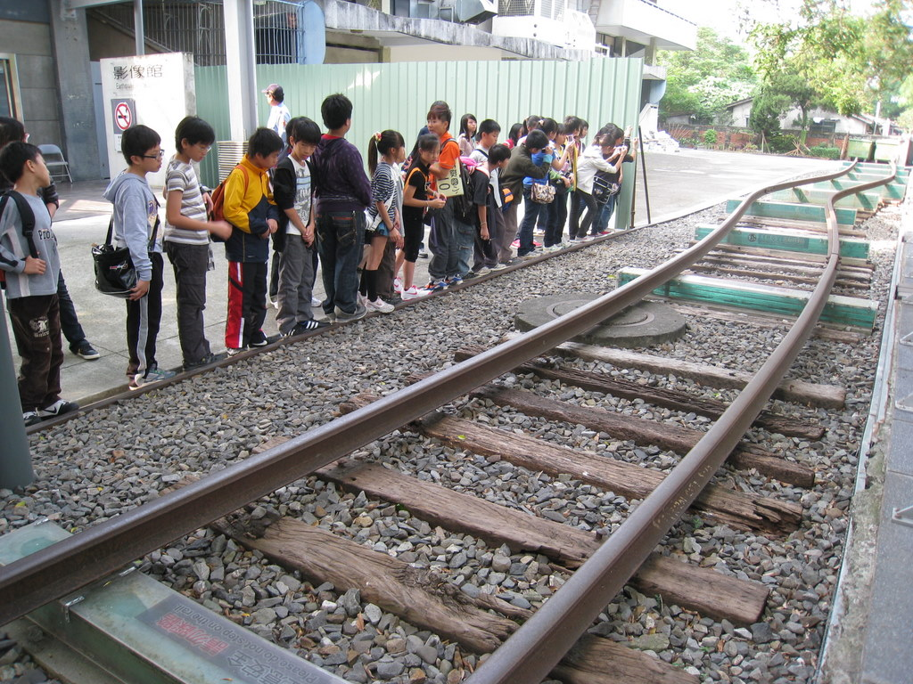
片
說
明
六年級參加九二一地震博物館
六年級參加九二一地震博物館 | 地震過後的彎曲鐵道
六年級參加九二一地震博物館 | 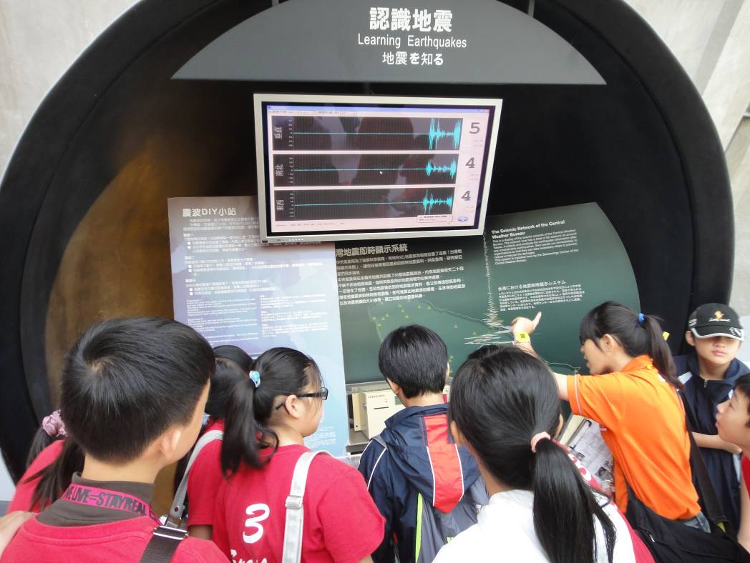
六年級參加九二一地震博物館 | 學生們認識地震的成因
桃園縣莊敬國小各項活動照片
照 | 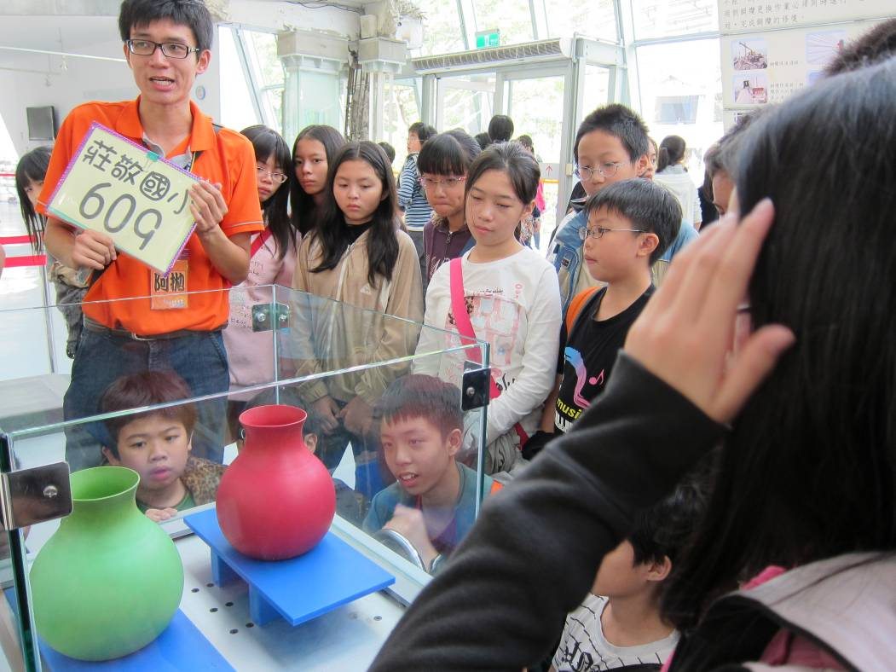
片
說
明
六年級參加九二一地震博物館
六年級參加九二一地震博物館 | 多大的地震能震倒花瓶，一起來試試看
六年級參加九二一地震博物館 | 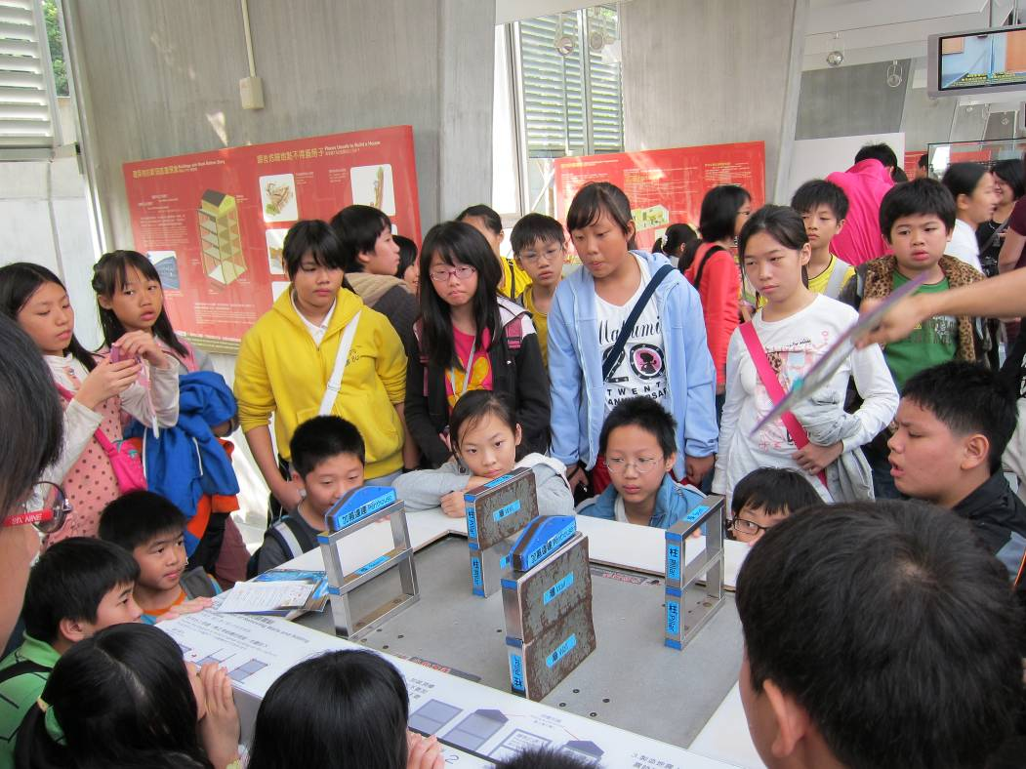
六年級參加九二一地震博物館 | 學生觀看房子結構的耐震度
桃園縣莊敬國小各項活動照片
照 | 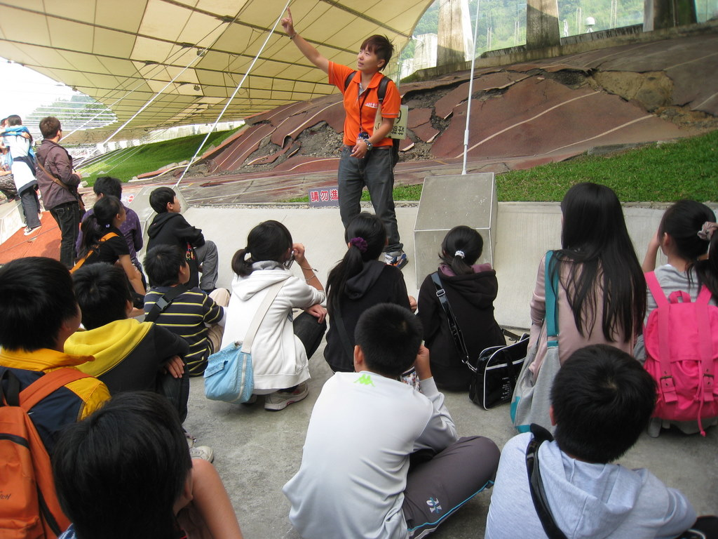
片
說
明
六年級參加九二一地震博物館
六年級參加九二一地震博物館 | 學生聽講師介紹跑道怎麼變這樣的過程
六年級參加九二一地震博物館 | 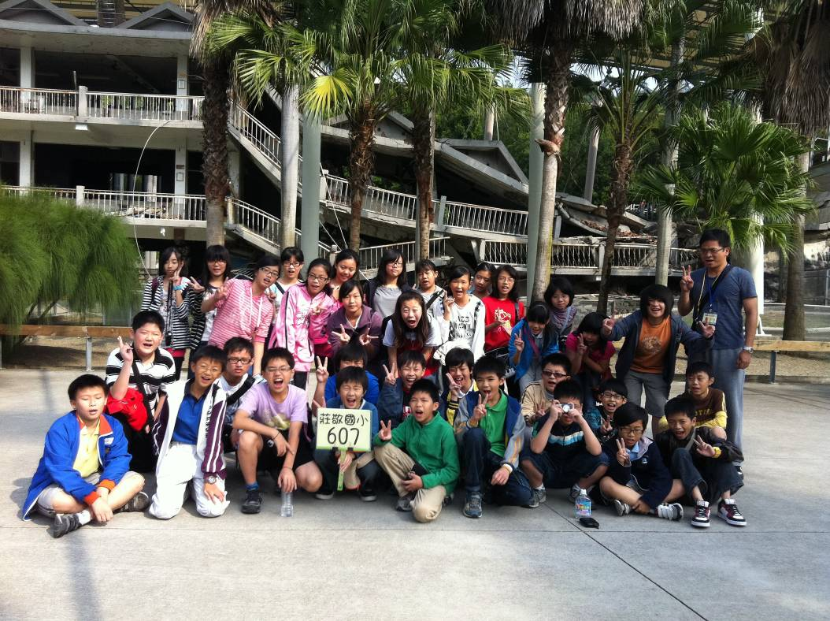
六年級參加九二一地震博物館 | 被震倒的房舍，令學生們非常吃驚

